MS_lemon_motion_exporter
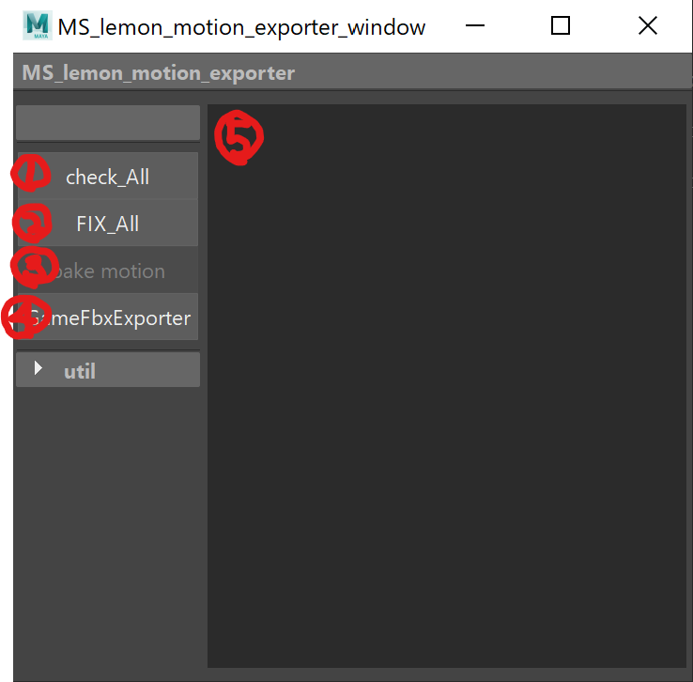

１・check_All

プリセットを調べる
名前がLemon_ Anim
Lemon_ Animの有無
古いプリセット名New Lemon_Animかどうか

クリップ名を調べる
開始がMayaシーン名と一致
承認された末尾 [ _in , _loop , _out ]と一致

FBXバージョンを調べる
FBX201800

エキスポートパスを調べる
M:/Assets/LemonArt/Chara/common/anim

２・Fix＿All
全部修正を試みる

３・bake_motion
モーションをベイクする
チェック全部通ると点灯し選択可能

４・GameExporter
GameExporterを開くだけ。
チェック全部通ると点灯して、出しても良いというサイン。

５・ログウィンドウ

